**Universidad Nacional Autónoma de México**

**Facultad de Estudios Superiores**

**Iztacala**

*Integrantes:*

* Maldonado Sánchez Raiza María
* Guevara Guzmán Marlene Paloma
* Pérez Torres Astrith Alejandra
* Tovar Espinosa Daniela

*Profesoras:*

- María de Lourdes Reyes Santarriaga

- Samantha Hernández Castañeda

*Módulo:* Sistema Digestivo

*Tema:* Vesícula biliar y vías biliares extrahepáticas

*Grupo:* 1373

*Fecha de entrega:* 28 de Septiembre 2017

**ÍNDICE**

1. Etapas del proceso en el que participa la vesícula biliar y vias biliares extrahepaticas
   1. Funciones
      1. Vesícula biliar
      2. Vías biliares extrahepáticas
   2. Aspectos anatómico de vesícula biliar
      1. Aspectos anatómicos de las vías biliares extrahepáticas
         1. Ubicación
         2. Forma
         3. Límites
         4. Divisiones
         5. Dimensiones
         6. Relaciones
         7. Medios de fijación
         8. Irrigacion
         9. Drenaje venoso
         10. Drenaje linfático
         11. Inervación
   3. Aspectos histológicos de la vesícula biliar
      1. Mucosa
         1. Epitelio
         2. Lámina propia
      2. Muscular
      3. Serosa
      4. Adventicia
   4. Aspectos histológicos de las vías biliares extrahepáticas
      1. Mucosa
         1. Epitelio
         2. Lámina propia
            1. Formación de válvulas
      2. Muscular
         1. Esfínter de Boyden
            1. Esfínter de Oddi
            2. Ampolla de Vater
   5. Llenado de la vesícula biliar
   6. Concentración de la bilis vesicular
      1. Función de reservorio
      2. Componentes de la bilis vesicular
   7. Regulación neuroendocrina del vaciamiento vesicular
      1. Vías biliares extrahepáticas
      2. Parasimpatico
      3. Colecistocinina pancreocimina
      4. Estímulos que provocan la liberación de bilis de vesícula
   8. Fisiopatología de vesícula biliar y vías biliares extrahepáticas

***1.ETAPAS DEL PROCESO EN EL QUE PARTICIPA LA VESÍCULA BILIAR Y VÍAS BILIARES EXTRAHEPÁTICAS***

* ***Digestión:***

*El hígado produce bilis que se almacena en la vesícula biliar entre las comidas. Cuando comemos, la bilis sale de la vesícula por las vías biliares al intestino delgado (segunda porción del duodeno) y se mezcla con los lípidos. Los ácidos biliares descomponen los lípidos en el aaacontenido acuoso del intestino.*

*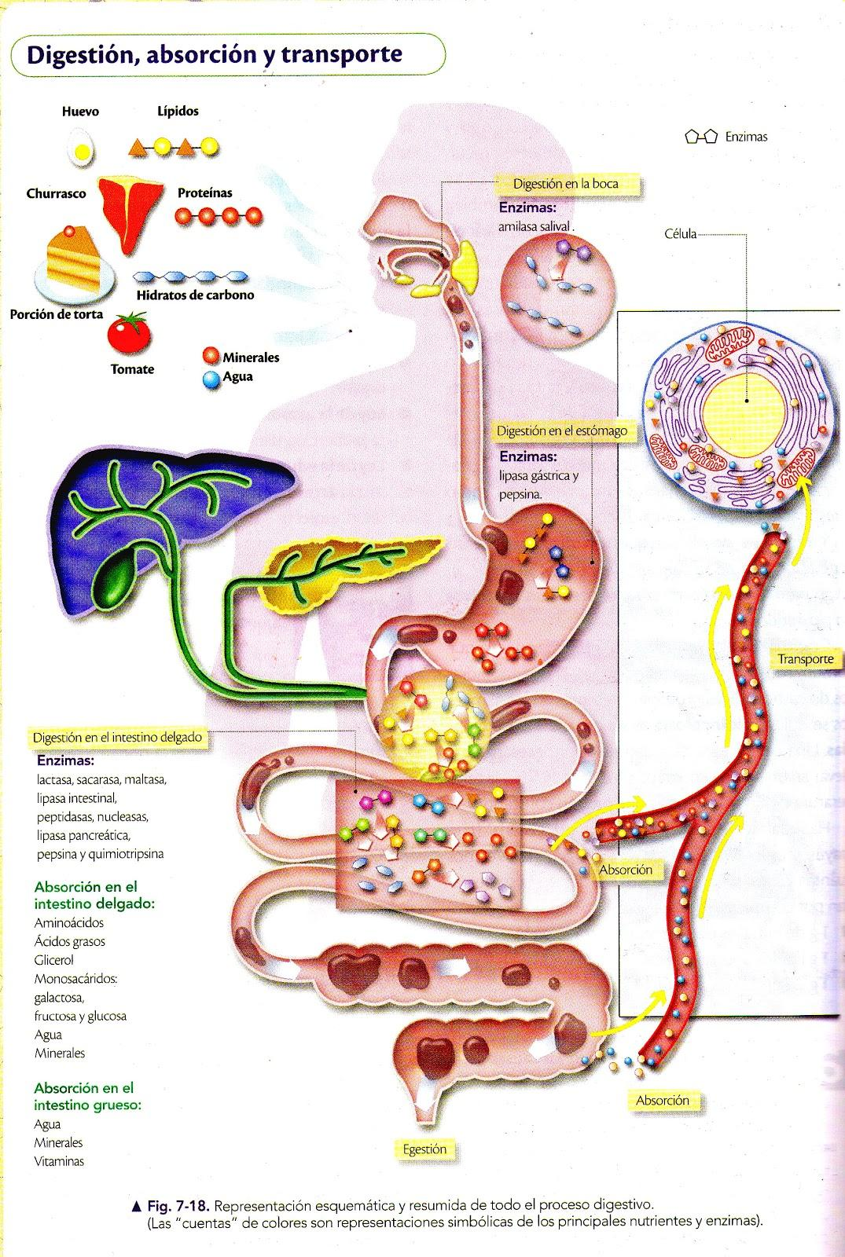0pp*

* ***Absorción:***

*Después de la descomposición de los lípidos, las enzimas del páncreas y de la mucosa intestinal los absorben.*

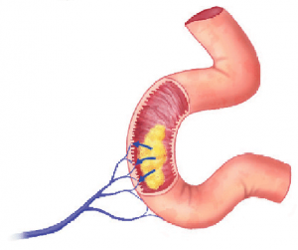

**1.1 FUNCIONES**

* La vesícula biliar almacena bilis durante el ayuno.
* *Una secreción adicional importante para la función digestiva, es la bilis que se origina en el hígado.*
* *Los ácidos biliares que contiene son importantes para* ***digerir y absorber los lípidos.***
* *Además, la bilis sirve de líquido excretor decisivo, mediante el cual el organismo elimina los productos terminales liposolubles del metabolismo, así como los xenobióticos liposolubles.*
* *La bilis es la única vía por la cual el organismo puede deshacerse del colesterol ( sea de forma natural o tras su conversión en ácidos biliares).*
* *Ayudan a emulsionar las grandes partículas de grasa de los alimentos, a las que convierten en múltiples partículas diminutas que son atacadas por las lipasas secretadas por el jugo pancreático.*

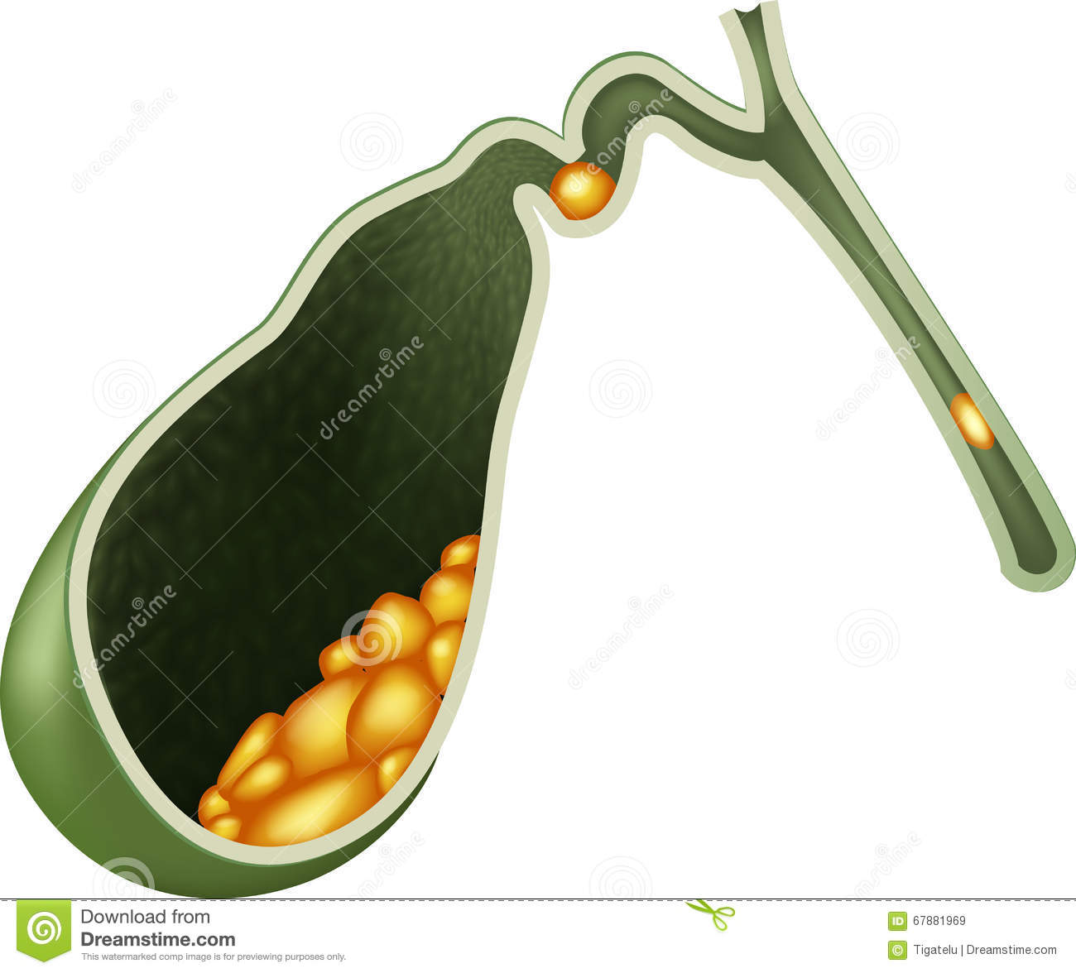

*1.****1.1 VESÍCULA BILIAR***

* La vesícula biliar es un sitio de almacenamiento y concentración de la bilis para que luego se pueda enviar al duodeno.
* Tiene forma de pera ubicada bajo el hígado. Cuando el estómago y el intestino digieren los alimentos, la vesícula biliar libera bilis a través de un tubo denominado conducto biliar común. Ese conducto conecta a la vesícula biliar y el hígado con el intestino delgado.

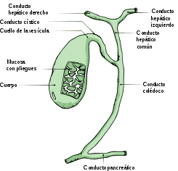

**1.1.2 VÍAS BILIARES EXTRAHEPÁTICAS**

* Su función principal es la liberación de la bilis de la vesícula biliar hacia la segunda porción del duodeno.
* Están situadas debajo de la cara inferior del hígado,ocupan una parte del espacio comprendido entre la cara inferior del hígado y elññññññaPññññaáppppppñppppp mesocolon y colon transverso, este espacio se llama espacio infrahepatico. Formada por los conductos hepáticos derecho e izquierdo, conducto hepático común, vesícula biliar, cístico y colédoco.

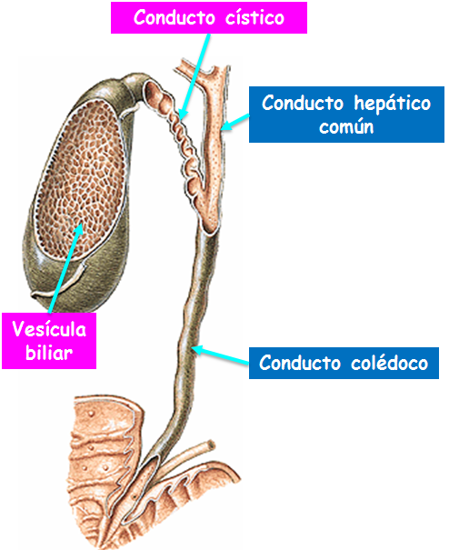

**1.2 ASPECTOS ANATÓMICOS DE LA VESÍCULA BILIAR**

* Es un órgano pequeño en forma de pera o gorro frigio, situado en la superficie inferior del hígado.
* Tiene alrededor de 10 cm de largo y 4 cm en un sentido transversal.
* Puede almacenar alrededor de 30-60 mL de bilis.
* Se asemeja a un saco con una abertura.
* Puede dividirse en cuatro áreas anatómicas: **el fondo, el cuerpo, el infundibulo y el cuello.**
* La mayor parte del órgano forma el **cuerpo** y la abertura, que se continúa con el conducto cístico, se denomina **cuello.**
* El peritoneo rodea completamente el fondo de la vesícula biliar y une su cuerpo y su cuello al hígado.
* Almacena y concentra bilis y la excreta en el momento adecuado. La motilidad de la vesícula biliar está adaptada para esta función.

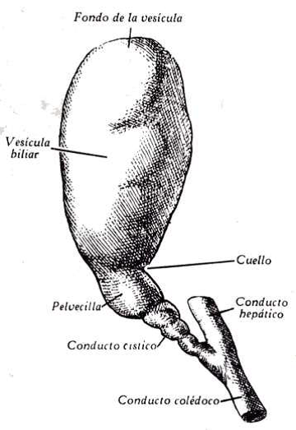

**1.2.1 ASPECTOS ANATÓMICOS DE LAS VÍAS BILIARES EXTRAHEPÁTICAS**

* El sistema de conductos para el paso de la bilis sale del hígado, conecta con la vesícula biliar y desemboca en la porción descendente del duodeno.
* La unión de conductos empieza en el parénquima hepático y continúa hasta la formación de los **conductos hepáticos izquierdo y derecho.**
* Los dos conductos hepáticos se unen en el **conducto hepático común,** que va junto a la arteria hepática y la vena porta cerca del hígado en el borde libre del omento menor.
* En su descenso, el conducto hepático común se une al **conducto cístico,** que procede de la vesícula biliar.
* Esto completa la formación del **conducto biliar común (colédoco);** este sigue descendiendo y pasa posterior a la porción superior del duodeno antes de unirse al conducto pancreático para penetrar en la porción descendente del duodeno en la papila duodenal mayor.
* Se divide en cuatro porciones: supraduodenal, retroduodenal, pancreático e intraductal.
* Transporta la bilis desde el polo biliar del hepatocito hasta la luz del duodeno.
* **Ampula de Váter:** Es una protrusión que se forma en la parte duodenal producto de la unión del conducto colédoco y el conducto pancreático principal.
* Su longitud es variable siendo en promedio 2 mm.
* **Esfínter de Oddi:** Es una delgada capa de fibras musculates que se originan en la pared del colédoco.
* Regula el flujo de la bilis, la estimulación parasimpática produce liberación de colecistoquinina que relaja el esfínter mientras que los estímulos simpáticos producen su contracción.

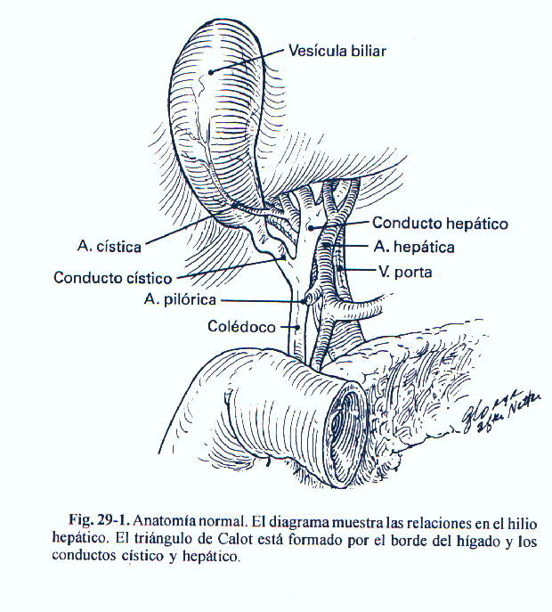

**1.2.1.1 UBICACIÓN**

*\*Vesícula biliar*

* Se encuentra en la fosa de la vesícula biliar en la cara visceral del hígado.
* Esta fosa poco profunda se encuentra en la unión de las porciones (lóbulos portales) derecha e izquierda del hígado.
* En la cara inferior del lóbulo hepático derecho.
* En la mayoría de los casos se encuentra en el noveno cartílago costal.

\**Vías biliares extrahepáticas*

* Las vias biliares extrahepaticas están situadas de bajo de la cara inferior del hígado, ocupan en ella una parte del espacio comprendido entre la cara inferior de la glándula hepática, por un lado y el mesocolon y el colon transverso, por otro lado el espacio que se describió tiene el nombre de espacio infrahepatico.
* La región que las vias biliares extrahepaticas ocupan en el espacio infrahepatico o región de las vias biliares, corresponde en la pared abdominal anterior,a la mitad derecha de la región epigástrica.

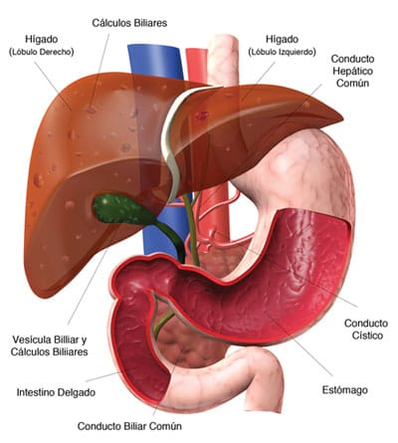

**1.2.1.2 FORMA**

*\*Vesícula biliar*

* Tiene generalmente forma de pera o gorro frigio, cuyo extremo grueso o fondo está dirigido hacia delante y abajo, y cuyo extremo adelgazado o cuello se continúa con el conducto cístico y está dirigido hacia atrás.
* Entre el cuello y el conducto cístico se encuentra una dilatación, que forma una prominencia a la derecha, denominada **pelvis de la vesícula**
* En el lado izquierdo,se encuentra un ángulo entrante en el cual se aloja ordinariamente un ganglio linfático, **el ganglio cístico.**

**\****Vías biliares extrahepáticas*

* **Conducto cístico:** Es la continuación de la vesícula, en la mayoría de las veces sinuoso, alternativamente abombado y estrechado.
* **Conducto hepatocolédoco:** (conducto hepático y conducto colédoco), es cilíndrico.

**1.2.1.3 LÍMITES**

*\*Vesícula biliar*

* En posición decúbito:
* **Superior:** Hígado.
* **Inferior:** Colon transverso.
* **Anterior:** Pared abdominal anterior.
* **Posterior:** Primera o segunda porción del duodeno.

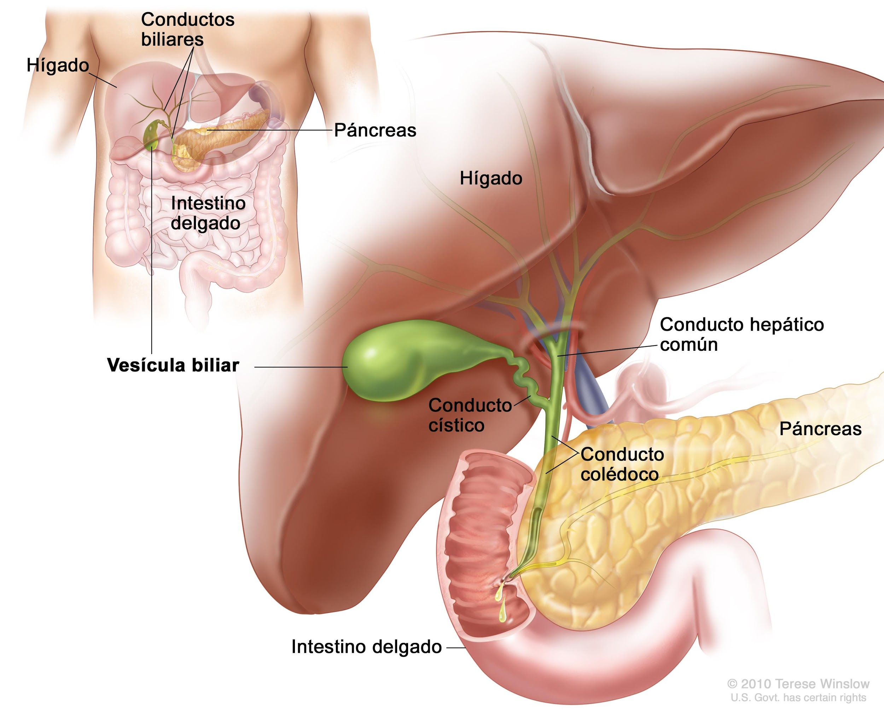

**1.2.1.4 DIVISIONES**

*\*Vesícula biliar*

* La vesícula biliar tiene cuatro porciones:
* **El fondo:** Es la porción terminal redondeada y ancha, que normalmente sobresale 0.5 a 1 cm del borde inferior del hígado. Está en contacto directo con la pared abdominal anterior, usualmente en la zona cercana al borde lateral derecho del recto anterior a nivel dell 9° cartílago costal.
* **El cuerpo:** Es la porción principal y la más larga, que esta en contacto con la cara visceral del hígado, colon transverso y la porción superior del duodeno.
* **El infundibulo:** Es la zona de transición entre el cuerpo y el cuello. Ocasionalmente en esta zona se forma un divertículo, denominado bolsa de Hartmann en donde se pueden impactar lirios y causar obstrucción del conducto cístico produciendo así colecistitis aguda.
* **El cuello:** Es el extremo más corto, estrecho y ahusado, opuesto al fondo; tiene forma de S y se une al conducto cístico. A este nivel, se originan una serie de pliegues mucosos que tienen forma de espiral y que se denominan **válvulas de Heister.**

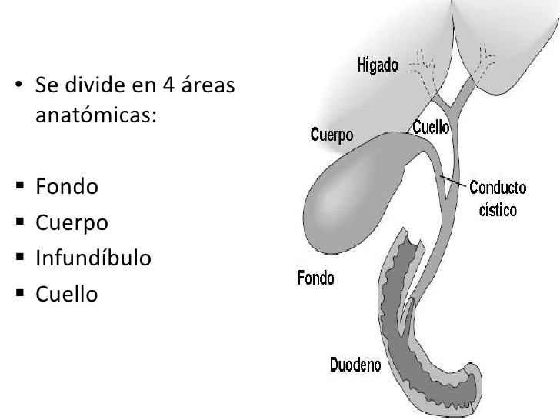

*\*Vías biliares extrahepáticas*

* En su conjunto, las vías biliares extrahepáticas están constituidas por un conducto colector y un aparato diverticular

1. **Conducto colector**: Formado por la reunión del conducto hepático y el conducto colédoco, puede también denominarse conducto hepatocolédoco. Desemboca, en su terminación, en la segunda porción del duodeno.

* La porción del conducto colector situado por encima del punto de desembocadura del ciático lleva el nombre de conducto hepático; el segmento situado hacia abajo se denomina conducto colédoco.

1. **Aparato diverticular**: Representado por la vesícula biliar. Se haya interpuesto en el trayecto del conducto hepatocolédoco, en el cual se inserta lateralmente por medio de un conducto propio, el conducto ciático.

**1.2.1.5 DIMENSIONES**

\**Vesícula biliar*

* + Longitud: 9 a 11 cm
  + Anchura: 35 a 40 mm
  + Capacidad: 50 a 60 ml

*\*Vias biliares extrahepáticas*

* Conducto cístico
  + Longitud: varía entre 33 y 45 mm
  + Diámetro: 3 a 4 mm
* Conducto hepatocolédoco
  + Longitud: 9 cm aproximadamente
    - Conducto hepático: 0.5 a 3 cm
    - Conducto colédoco: 7.5 cm.

* Supraduodenal: 2.5 cm

*Retroduodenal: 2.5 cm

*Pancreático: 1 cm

*Intraduodenal: 2cm

* + Diámetro: 4 a 5 mm (ambos).

**1.2.1.6 RELACIONES**

*\*Vesícula biliar*

* + Porción inferior o fondo

Corresponde a la escotadura cística del borde anterior del hígado. Está en relación inmediata con la pared anterior del abdomen (a nivel de la extremidad anterior del décimo cartílago costal).

* + Porción media o cuerpo
    - Cara superior: Está en relación con la fosita cística del hígado a la que se encuentra unida por medio de una capa de tejido conectivo laxo (en su mayoría) y también por medio de vasos que van del hígado a la vesícula, o viceversa.
    - Cara inferior: Cubierta por peritoneo. Por delante, con el colon transverso al cual está en ocasiones unidas por un repliegue peritoneal, el ligamento cisticocólico. Por detrás, con la parte superior de la segunda porción del duodeno (a veces con el piloto o con el riñón derecho).
  + Porción superior o cuello

Ocupa el vértice de la fosita cística. Situado en la parte más superior del borde libre del epiplón menor, corresponde por arriba a la fama derecha de la vena porta. Por abajo, con la primera porción del duodeno.

*\*Vías biliares extrahepáticas*

**Conducto cístico:**

* Discurre por el espesor del epiplón menor, por delante y a la derecha de la vena porta. La arteria cística, que lo acompaña, se halla unas veces en su lado izquierdo y otras en su lado derecho.
* Se encuentra separado del conducto hepático, en su porción inicial, por un ángulo de seno superior. Hacia la terminación se junta con el conducto colédoco en una extensión de 10, de 15, de 20 y hasta de 25 mm.

**Conducto hepático:**

* Se encuentra situado en el espesor del epiplón menor. En su origen o un poco debajo del hilio, cruza perpendicularmente, en el lado anterior, la dama derecha de la arteria hepática y la fama derecha de la vena porta.
* Por debajo del hilio el conducto hepático va a situarse en el lado anteroexterno del tronco de la vena porta.
* También está en relación con la arteria hepática y con los ganglios linfáticos del hilio y del pedículo hepático.

**Conducto colédoco**

* + Porción retroduodenal

Por *delante* con la pared duodenal, a la cual no se encuentra adherido; por *detrás* con la vena cava inferior, de la que se encuentra separado en su *parte superior* por el Hiato de Winslow, que se prolonga hacia abajo un poco por detrás del duodeno, y en su *parte inferior* por uno o dos ganglios linfáticos y por la lámina fibrosa de Treitz.

A la *izquierda* o hacia *dentro* el conducto retroduodenal no está ya en relación inmediata con la vena porta. Se van a ir separando de está cada vez más, y con los vasos pancreaticoduodenales superiores.

* + Porción retropancreática

Se extiende desde el borde inferior de la primera porción del duodeno hasta el punto en que el conducto penetra en la pared de la segunda porción del duodeno hasta el punto en que el conducto penetra en la pared de la segunda porción del duodeno (coledoco infraduodenal).

* + Porción intraparietal / ampolla de Vater

Se halla comprendida en el espesor de la pared duodenal. Su longitud media es de 15 mm.

Superficialmente corresponde a un punto de la pared abdominal anterior, situado a 5 ó 6 cm del ombligo, en la línea que une este punto al vértice de la axila derecha.

Su base corresponde al orificio del colédoco y del conducto pancreático;

su vértice se abre en el duodeno.

**1.2.1.7 MEDIOS DE FIJACIÓN**

Los diferentes segmentos de las vías biliares extrahepáticas presentan, en general, una fijeza bastante grande.

*\*Vesícula biliar*

* Se encuentra adherida al hígado por medio de vasos que, por su cara superior, van a la glándula hepática o retornan de ella. Por otra parte, está sólidamente aplicada a la cara inferior del hígado por el peritoneo que cubre esta cara.
* **Válvulas de Heister:** Originadas a nivel del cuello, tienen la función de prevenir el colapso o distensión excesiva de la vesícula biliar cuando existen cambios de presión, además bloquean el paso de litos vesiculares hacia el conducto hepático común.

*\*Vías biliares extrahepáticas*

* **Conducto cístico, conducto hepático y colédoco**: Se hallan contenidos en el desdoblamiento del epiplón menor, a nivel de su borde libre. Sin embargo, en sus últimas porciones, el colédoco está adherido a la cara posterior de la primera porción del duodeno y de la cabeza del páncreas.

**1.2.1.8 IRRIGACIÓN**

*\*Vesícula biliar*

* La irrigación de la vesícula biliar está dada por la arteria cística.
* Está habitualmente sale de la rama de la hepática derecha, que atraviesa por detrás de la vía biliar en el 85% de los casos, luego de atravesar la via biliar, la hepática derecha se encuentra en el triángulo de Budde,donde da origen a la arteria cística.
* El conducto hepatico común y el conducto coledoco reciben finas ramas de la arteria hepatica propia en su parte superior y de la arteria pancreatoduodenal superior posterior inferiormente.

**1.2.1.9 DRENAJE VENOSO**

* Las venas de las vias biliares van a abrirse en la vena porta. A nivel de la cara superior de la vesícula cierto número de venillas císticas penetran directamente en el hígado y en él se ramifican a la manera de las arterias, constituyendo así verdaderas venas portas accesorias: tales son las **venas portas accesorias císticas**.
* Las venas de la vesícula biliar se dividen en venas superficiales (inferiores) y. Esas profundas (superiores).
  + Venas inferiores o venas superficiales: son satélites de las arterias; se observan dos por cada arteria. Desembocan en la rama derecha de la vena porta hepatica.
  + Venas superiores o venas profundas: proceden de la cara superior del cuerpo de la vesícula biliar y se dirigen al hígado; son venas porta accesorias.
* Las venas del conducto cistico vierten en las venas cisticas superiormente y en la vena porta hepatica inferiormente.
* Las venas del conducto coledoco terminan en la vena porta hepatica y en las venas pancreatoduodenales.

**1.2.1.10 DRENAJE LINFÁTICO**

* La vesícula biliar por lo general tiene un nodulo linfático cistico propio en el ares de la porción del cuello de la vesícula, del cual el drenaje linfático sigue a través de los nódulos linfáticos del porfa hepatico en dirección inferior.

**1.2.1.11 INERVACIÓN**

* Los nervios destinados a los diversos segmentos de las vías biliares proceden del ***plexo******solar****.*
* *Los nervios pasan junto con la arteria cística desde el plexo nervioso celíaco (fibras simpáticas y aferentes viscerales -dolor-), el nervio vago (parasimpático) y el nervio frenico derecho ( fibras aferentes somáticas).*
* *La estimulación parasimpática provoca contracciones de la vesícula biliar y la relajación de esfínteres en la ampolla hepatopancreática.*
* *Las fibras nerviosas postganglionares se originan a nivel de T8 y T9. Las fibras postganglionares se originan en el plexo celiaco y viajan siguiendo el mismo tray voy de la arteria hepatica hacia la vesicula biliar.*
* *Las fibras parasimpáticas se originan de ramas originadas en el tronco canal anterior.*

**1.3 ASPECTOS HISTOLÓGICOS DE LA VESÍCULA BILIAR**

* La pared de la vesícula biliar está compuesta por una mucosa, una muscular constituida por fibras de músculo liso, y una capa perimuscular de tejido conectivo, recubierta en parte por una serosa

**1.3.1 MUCOSA**

* Formada por epitelio simple cilíndrico.
* Las células epiteliales altas poseen las características siguientes:
* Abundantes **microvellosidades** apicales cortas y poco desarrolladas.
* Complejos de unión apicales que un en células contiguas y forman una barrera entre la luz y el compartimiento intracelular.
* Concentraciones de **mitocondrias** ubicadas en el citoplasma basal y apical.
* **Pliegues laterales** complejos.
* Posee invaginaciones o divertículos profundos del revestimiento epitelial de la mucosa, llamados **senos de Rokitansky-Aschoff.** Se cree que son un presagio de alteraciones patologicas futuras y se originan como consecuencia de hiperplasia (prolifelación celular excesiva) y herniación de las celulad epiteliales a través de la muscular externa. En estos senos pueden acumularse bacterias causantes de la inflamación crónica
* **La vesícula biliar no tiene muscular de la mucosa ni submucosa**

**1.3.1.1 EPITELIO**

Epitelio cilíndrico

**1.3.1. 2 LÁMINA PROPIA**

* Tejido conectivo laxo, provista de capilares fenestrados y vénulas pequeñas, pero no tiene vasos linfáticos.
* Es muy celular y contiene una gran cantidad de linfocitos y plasmocitos.
* A veces hay **glándulas mucosecretoras,** en especial cerca del cuello; pero son más comunes en las vesículas inflamadas.

**1.3.2 MUSCULAR**

* La capa muscular externa está constituida por un estrato de músculo liso relativamente grueso.
* Por fuera la lamina propia esta la **muscular** **externa,** que posee fibras colágenas y elásticas abundantes entre los haces de células musculares lisas.
* La contracción del músculo liso reduce el volumen vesicular, que fuerza la expulsión de su contenido hacia en conducto cístico.
* Por fuera de la muscular externa hay una capa gruesa de tejido conjuntivo denso.

**1.3.3 SEROSA**

* La superficie vesicular que no esta en contacto con el parénquima hepático está cubierta por una serosa ( peritoneo visceral) que consiste en un mesotelio apoyado sobre una fina capa de tejido conjuntivo laxo.
* La vesícula biliar está formada por una capa de serosa peritoneal que cubre su cara inferior y su fondo.
* Es escamosa, simple y lisa.

**1.3.4 ADVENTICIA**

* Constituida de vasos sanguíneos y tejido adiposo.
* La adventicia se compone de colageno, fibras elásticas y contiene una rica red linfática.
* Esta presente en los sitios en la que la vesícula esta adherida al hígado.
* Está unida a la cápsula de **Glisson** del hígado pero puede separarse de ella con facilidad.

**1.4 ASPECTOS HISTOLÓGICOS DE LAS VÍAS BILIARES EXTRAHEPÁTICAS**

* Se distinguen tres túnicas que son la túnica serosa, fibromuscular y mucosa.

**1.4.1 MUCOSA**

* Posee una multitud de diverticulos (criptas mucosas), una gran sensibilidad, a lo que se atribuyen los grandes dolores de los calculos.

**1.4.1.1EPITELIO**

* Es ciliindrico alto que secreta moco.Hay una capa de tejido conectivo subepitelial con predomiio de las fibraselasticas y una notable tendencia linfoide.
* Se ubica sobre la lamina propia que contiene pequeñas glándulas mucosas.

**1.4.1.2 LÁMINA PROPIA**

* Tejido conectivo laxo

**1.4.1.2.1 FORMACIÓN DE VÁLVULAS**

* En el lugar de desembocadura del conducto coledoco (Ampolla de veter) , la mucosa presenta pliegues a manera de valvas que se proyectan hacia la luz.Como el coledoco atraviesa el epiplon menor, también esta cubierta por peritoneo.

**1.4.2 MUSCULAR**

* Esta formada por fascículos conjuntivos y fibras musculares lisas, longitudinales y circulares.

|  |  |  |
| --- | --- | --- |
| VIAS EXTRAHEPATICAS | Conducto hepatico (via principal) | Conducto cistico ( via accesoria) |
| MUCOSA | * Epitelio simple cubico alto * Lamina propia:Tunica muscular (musculo liso) * serosa | * Epitelio simple cubico alto * Lamina propia (glandulas alveolares simples mucosas) * serosa |
| MUSCULAR |  | circular interna, Longitudinal externa |

**1.4.2.1 ESFÍNTER DE BOYDEN**

* Es un musculo resistente, que rodea a la porción preampollosa del conducto biliar y sirve de esfínter a la salida de dicho conducto, impidiendo que la secreción del hígado penetre al intestino, en consecuencia la bilis formada pasa por el conducto cistico a la vesícula, donde se almacena y concentra.

**1.4.2.1.1 ESFÍNTER DE ODDI**

* Es un músculo circular que envuelve la desembocadura de los conductos biliar ( Colédoco) y pancreático en el duodeno.
* Este músculo tiene la función de controlar la salida de la bilis, procedente de la vesícula a través del conducto biliar y la salida del jugo pancreático, a través del conducto pancreático al duodeno, en respuesta a la comida ingerida para su digestión.

|  |
| --- |
| **Partes que componen el esfinter de Oddi.** |

|  |  |
| --- | --- |
| **Musculos esfinteres** | **Localizacion y funcion** |
| Esfinter del coledoco | Rodea y controla la region terminal del coledoco para detener el fluido de bilis hacia el duodeno. |
| Esfinter del conducto pancreatico | Rodea y controla a la porcion terminal del conducto pancreatico para impedirque los jugos pancreaticos entren en el duodeno, e impide la entrada de bilis en en el conducto pancreatico. |
| Esfinter ampular | Rodea y controla la ampolla de veter y previene la entrada de bilis y de jugos pancreaticos en el duodeno. |
| Fasiculo Longuitudinal | Localizado en el intervalo triangular delineado po la ampolla de veter, el conducto pancreatico y el coledoco; facilita la entrada de bilis en la luz del duodeno. |

**1.4.2.1.2 AMPOLLA DE VATER**

* Es la parte del duodeno donde confluyen y desembocan los conductos biliar y pancreático, y fue descrita inicialmente por Abraham Vater.
* Llega a faltar con frecuencia. Cuando existe tiene la forma de una pequeña cavidad olivar que mide 6 ó 7 mm en su diámetro mayor y 4 ó 5 mm en su diámetro menor.
* La ampolla se abre en el duodeno a través de una pequeña elevación mucosa que conocemos como papila de Vater.
* Los tumores de la ampolla de Vater se denominan ampulomas, representan el 2% de todos los tumores del tracto digestivo y se pueden originar sobre cualquiera de los tres epitelios (duodenal, pancreático y biliar) que conforman la papila.

**1.5 LLENADO DE LA VESÍCULA BILIAR**

* La bilis fluye a la vesícula biliar cuando el esfinter de Oddi esta cerrado.La bilis se concentra por absocion de agua y pequeños electrolitos.
* Durante los periodos interdigestivos se produce el llenado vesicular, lo cual está determinado por la tasa de secreción biliar y por la resistencia al flujo biliar que opone el esfínter de Oddi.
* La bilis producida en el hígado, se transporta a través de los canalículos hasta la vesícula biliar, donde se concentra y almacena durante el ayuno.
* 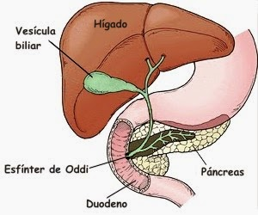

**1.6 CONCENTRACIÓN DE LA BILIS EN LA VESÍCULA BILIAR**

* La capacidad máxima de la vesícula biliar es de sólo 30-60 ml.
* No obstante la cantidad de bilis que puede almacenarse en ella equivale a la producida en 12 horas ( alrededor de 450 ml) porque la mucosa vesicular absorbe continuamente agua, sodio, cloruro y casi todos los demás electrolitos e incrementa la concentración de otros componentes, como las sales biliares, el colesterol, la lecitina o la bilirrubina.
* El hígado produce bilis continuamente, unos 800 a 1000 ml por día. La bilis es una solución rica en lípidos secretada a los canales biliares por los hepatocitos.

**1.6.1 FUNCIÓN DE RESERVORIO**

* Los hepatocitos secretan continuamente bilis pero la mayor parte se almacena en la vesícula biliar hasta que el duodeno la necesita. En individuos normales la bilis fluye a la vesícula biliar cuando el esfínter de Oddi está cerrado.
* En gran parte esta absorción de la vesícula depende del transporte activo de sodio a través del epitelio vesicular, al que sigue la absorción secundaria de iones cloruro y agua. De este modo la bilis se concentra casi 5 veces aunque en ocasiones se alcance un máximo de 20.

**1.6.2 COMPONENTES DE LA BILIS VESICULAR**

|  |  |
| --- | --- |
| **COMPONENTES** | **CONCENTRACIÓN** |
| Agua | 92 g/dL |
| Sales biliares | 6 g/dL |
| Bilirrubina | 0.3 g/dL |
| Colesterol | 0.3 a 0.9 g/dL |
| Ácidos grasos | 0.3 a 1.2 g/dL |
| Lecitina | 0.3 g/dL |
| Na+ | 130 mEq/L |
| K+ | 12 mEq/L |
| Ca2 | 23 mEq/L |
| Cl- | 25 mEq/L |
| HCO3 | 10 mEq/L |

* La bilis está constituida por sales y pigmentos biliares, así como otras sustancias disueltas en una solución alcalina de electrolitos que se parece al jugo pancreático.
* Los glucurónidos de los pigmentos biliares, bilirrubina y biliverdina, dan el color amarillo dorado a la bilis.
* Durante el proceso de concentración vesicular se reabsorben grandes cantidades de agua y electrolitos (salvo iones de Ca); la práctica totalidad del resto de componentes, sobre todo de sales biliares y las sustancias lipídicas colesterol y lectina, no se reabsorben con lo que su concentración en la bilis es mayor.

**1.7 REGULACIÓN NEUROENDOCRINA DEL VACIAMIENTO VESICULAR**

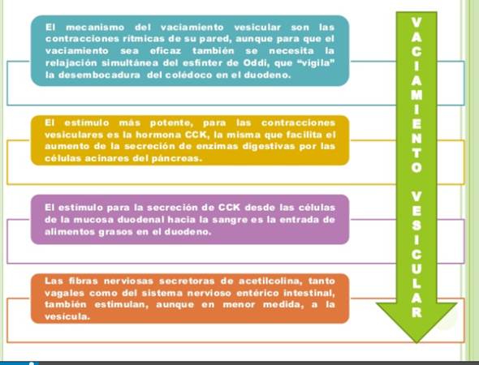

**1.7.1 VÍAS BILIARES EXTRAHEPÁTICAS**

**1.7.2 PARASIMPÁTICO**

* Provoca o mantiene un estado corporal de descanso o relajación tras un esfuerzo o para realizar funciones importantes como es la digestión o el acto sexual. Disminuye los niveles de estrés en el organismo.
* El vaciamiento de la vesícula biliar se debe a:
* La contracción de la pared muscular en la vesícula biliar que es estimulada por el **nervio** **vago** del sistema parasimpático.
* Además estimula la producción de bilis.

**1.7.3 COLECISTOCININA PANCREOCIMINA**

* La colecistocinina-pancreozimina (CCK:PZ) es un péptido de 33 aminoácidos distribuido por todo el tubo digestivo, aunque su mayor concentración está en duodeno y yeyuno.
* En zonas proximales, la CCK se encuentra en las células endocrinas, mientras que en el colon se encuentra en las terminaciones nerviosas de los plexos mientérico y submucoso.
* La CCK se libera en respuesta a la presencia de grasas y proteínas en intestino. **Su principal** **función es el estímulo de la contracción de la** **vesícula** **biliar** y de la secreción enzimática del páncreas, de ahí su nombre.
* Además, estimula la secreción de bicarbonato y la de insulina en el páncreas endocrino. Otras funciones de la CCK son el aumento de la motilidad del intestino delgado y de las contracciones gástricas y del esfínter pilórico, la disminución de la contracción del esfínter esofágico inferior, el aumento del flujo biliar, el aumento de la secreción de pepsinógeno gástrico y de la secreción duodenal de las glándulas de Brunner, y una inhibición débil de la secreción ácida gástrica. A nivel general, la CCK disminuye la presión arterial.
* Cuando se inicia la digestión de los alimentos en la porción proximal del tubo digestivo, la vesícula comienza a vaciarse, sobre todo en el momento en que los alimentos grasos alcanzan el duodeno, alrededor de 30 min después de la comida.

**1.7.4 ESTÍMULOS QUE PROVOCAN LA LIBERACIÓN DE BILIS DE LA VESÍCULA**

* Después de la comida la vesícula vierte la bilis almacenada y concentrada al duodeno. Las sales biliares (constituyente principal de la bilis) se reabsorben principalmente en la porción distal del intestino delgado (íleon). El hígado las vuelve a captar desde la sangre para volver a utilizarlas (circulación enterohepática).
* En condiciones de reposo, es decir sin alimentos en el estómago o duodeno, no entra bilis al duodeno a pesar de ser secretada continuamente por el hígado debido a la contracción de este esfínter de Oddi. La bilis se acumula en el colédoco y de ahí se dirige a la vesícula biliar cuando la presión en el sistema alcanza alrededor de los 20 cm de agua.
* Si entran **alimentos** en el duodeno el esfínter se relaja, la vesícula biliar se contrae y la bilis penetra en el duodeno, mientras la presión biliar desciende a 10 cm de agua o menos. Entonces se vacía la vesícula biliar en forma lenta e intermitente quedando reducida al tamaño del dedo pulgar.
* El tiempo de evacuación total de la vesícula varía de **15** **minutos** **a varias** **horas**. Existen variaciones individuales marcadas en la forma en que esta se contrae.
* Los alimentos que estimulan el pasaje de la bilis al duodeno mediante la contracción de la vesícula biliar son en primer lugar las **grasas** y en segundo lugar las **proteínas**.
* Las proteínas son más potentes que las grasa en el estímulo de la producción de bilis por el hígado (efecto colerético). Los carbohidratos tienen una función inhibitoria.
* **Las prostaglandinas:** Tienen efectos potentes sobre la motilidad de la vesícula. Por ejemplo la **Indometacina** favorece el vaciamiento de la vesícula en respuesta a la ingesta de alimentos.

**1.8 FISIOPATOLOGÍA DE LA VESÍCULA BILIAR Y VÍAS EXTRAHEPÁTICAS**

*\*Colecistitis Crónica*

* La colecistitis crónica asociada con litiasis o sin cálculos, es la patología más frecuente por la que se practican intervenciones quirúrgicas de la vesícula y vías biliares.
* Se presenta en pacientes por encima de los 40 años de edad, más raramente en menores, es más frecuente en el sexo femenino en proporción de 3 a 1, especialmente en mujeres obesas y multíparas.
* El estudio anatomopatológico demuestra inflamación crónica de la mucosa y frecuentemente de las otras capas de la pared vesicular, secundaria a litiasis o a infecciones repetidas; en más del 90% de los casos la colecistitis crónica se acompaña de cálculos vesiculares. Debido a la inflamación, en ocasiones la vesícula puede estar distendida y en otras retraída por fibrosis (vesícula escleroatrófica).

**•Cuadro Clínico**:

* El cuadro clínico suele ser muy variable y confundirse con otros trastornos, puede presentarse con un ataque de dolor inicial o con síntomas poco manifiestos e incluso algunos casos pueden cursar asintomáticos; la sintomatología a menudo se presenta por episodios periódicos variables en acentuación y regresión.
* El dolor es el más frecuente de los síntomas, de intensidad variable que va desde una leve dolorabilidad hasta muy intenso (cólico biliar), acompañado a veces de náuseas y vómitos; el dolor se produce por distensión vesicular o por espasmos de la musculatura del órgano, se localiza en epigastrio e hipocondrio derecho, se irradia con frecuencia hacia la región escapular y al hombro derechos; cuando se manifiesta como una dolorabilidad persistente se presenta generalmente el signo de Murphy positivo que indica dolor en el punto cístico.
* Otra manifestación sintomatológica es la dispepsia desencadenada o agravada por ingestión de alimentos grasos; los síntomas de la dispepsia son distensión abdominal postprandial, a menudo con eructos, digestión lenta, flatulencia y halitosis; náuseas y vómitos suelen acompañar a la dispepsia aunque generalmente se presentan con el dolor cólico.
* El examen clínico no demuestra mayores signos, en algunos pacientes puede encontrarse el signo de Murphy positivo; ocasionalmente se observa ictericia y coluria, sin embargo en la mayoría de estos casos existe patología de vías biliares asociada.

•**Diagnóstico**:

* El diagnóstico de colecistitis crónica se basa en la historia clínica sobre todo en la anamnesis; la ecografía es el examen auxiliar más utilizado en la actualidad para confirmar el diagnóstico precisando el contenido vesicular y el estado de su pared. La TAC es otro examen de gran importancia para el diagnóstico, pero menos utilizada que la ultrasonografía, sobre todo por motivos económicos. Los estudios radiográficos de colecistografía y colangiografía aún son utilizados en lugares donde no se cuenta con equipos y/o especialistas en ecografía y TAC.

•**Tratamiento**:

* El tratamiento de las colecistitis crónicas es esencialmente quirúrgico, la **colecistectomía** es la técnica por excelencia, siendo la cirugía laparoscópica la que ha ido desplazando en la actualidad a la laparotomía o cirugía convencional, que ha quedado reducida para algunos casos muy especiales o cuando se presentan complicaciones con la cirugía laparoscópica. El tratamiento médico es solamente sintomático y temporal, salvo algunos casos cuya cirugía es de gran riesgo.

*\*Colecistitis Aguda*

* La colecistitis aguda es una de las entidades patológicas más comunes entre los casos de abdomen agudo quirúrgico. Su presentación es más frecuente por encima de los 50 años de edad y es mayor la proporción del sexo femenino. La etiología calculosa de la colecistitis aguda llega al 95% de los casos; otras causas no litiásicas son las infecciones, el reflujo del jugo pancreático a la vesícula, bridas y neoplasias; en los ancianos puede presentarse obstrucción de la arteria cística por esclerosis produciendo la colecistitis aguda vascular con isquemia y necrosis.
* La patología de la colecistitis aguda está en relación generalmente con la obstrucción del flujo biliar, causada por un cálculo enclavado en el cuello o en el cístico que desencadena el cuadro inflamatorio agudo con distensión vesicular, edema y compromiso de la irrigación, a lo que se agrega proliferación bacteriana; la progresión puede llevar al empiema vesicular o a la necrosis y gangrena con perforación en cavidad libre (peritonitis) o perforación a la vía digestiva con la formación de fístulas e incluso producir obstrucción intestinal (íleo biliar) por el pasaje de cálculos grandes. En algunos casos puede suceder la movilización del cálculo que obstruía la vesícula y regresionar el cuadro clínico si la patología no está muy avanzada, pero permanecen latentes las condiciones para un nuevo cuadro agudo.

•**Cuadro** **Clínico**:

* En el 80% de los casos de colecistitis aguda existe historia previa de sintomatología vesicular, el cuadro agudo se presenta generalmente en forma brusca y en otros casos puede ser progresivo. El síntoma más común es el dolor intenso en cuadrante superior derecho o en epigastrio con irradiación escapular en el 40% de los casos, se acompaña de náuseas y vómitos en el 85%.
* Al examen clínico se encuentra dolor en hipocondrio derecho con hiperestesia y defensa muscular; en algunos casos puede palparse la vesícula y en otros la presencia de un plastrón vesicular después de varias horas. Es común la presencia de fiebre con o sin escalofríos previos. La ictericia es relativamente poco frecuente, así como la coluria, generalmente se debe a edema u otra forma de obstrucción de las vías biliares.
* El diagnóstico diferencial debe hacerse con otros cuadros de abdomen agudo y con algunos procesos dolorosos extraabdominales.
* Los exámenes de laboratorio casi siempre demuestran leucocitosis; el aumento de bilirrubina corrobora la ictericia lo mismo que la detección de elementos biliares en la orina.
* El examen auxiliar más útil para el diagnóstico es la ecografía o la TAC, a falta de estos puede ser útil la radiografía simple de abdomen e incluso una colangiografía endovenosa, estos estudios pueden demostrar cálculos radiopacos, presencia de gas en vesícula (infección por clostridium) o aire por la presencia de una fístula.

•**Complicaciones**:

* En la evolución de las colecistitis agudas pueden presentarse complicaciones como perforación en cavidad libre (peritonitis aguda) o perforación crónica al ser bloqueada, generalmente por epiplon con formación de abscesos subhepáticos o intrahepáticos. Fístulas, las más frecuentes son al duodeno, le siguen con menos frecuencia al colon y al estómago; por las fístulas pueden pasar cálculos desde la vesícula, si son de gran tamaño producen obstrucción al detenerse en la válvula iliocecal, cuando se trata de fístulas colecistoduodenales. Las colangitis y pancreatitis se presentan por la obstrucción del colédoco terminal al migrar los cálculos.

•**Tratamiento**:

* Desde hace muchos años se discute sobre la necesidad de una intervención quirúgica de urgencia; se han esgrimido múltiples razones por uno y otro lado; sin embargo está plenamente aceptado que el tratamiento operatorio, sea de urgencia o electivo es el procedimiento más adecuado; como conclusión de esta discusión se puede afirmar que la oportunidad de la operación debe estar con relación a la evolución del cuadro clínico; si progresa en su gravedad se impone la cirugía de urgencia, pero si la evolución es satisfactoria la operación puede ser postergada. La cirugía laparoscópica es la mayormente utilizada. El tratamiento médico debe iniciarse de inmediato con hidratación y antibióticos.

\**Discinesias*

* Son alteraciones de las funciones de almacenamiento y vaciamiento de la vesícula que incluye el flujo biliar hasta el intestino. Su origen puede ser funcional (hormonal, neurovegetativo, etc.) o por causas orgánicas que producen subobstrucción del cístico o de la ampolla de Vater, que ocasiona trastornos de la evacuación. La sintomatología es parecida a la colecistitis crónica. El tratamiento es en principio médico, si no hay respuesta debe ser sometido a colecistectomía.

\**Colecistosis*

* Se refieren a diversas colecistopatías crónicas proliferativas y/o degenerativas sin mayor compromiso inflamatorio. La coles-terosis consiste en la precipitación de ésteres de colesterol en la mucosa vesicular, llamada “vesícula fresa” por el aspecto parecido a esta fruta; otras veces toma el aspecto de poliposis por la misma causa. Otra forma de colecistosis es la hialinocalcinosis llamada “vesícula en porcelana” o ”vesícula calcárea” por su aspecto de cáscara de huevo.
* Las colecistosis se asocian con litiasis e inflamación de la mucosa en 50% de los casos. El cuadro clínico tiene similitud con la colecistitis crónica y el tratamiento recomendable es la cole-cistectomía

*\*Coledocolitiasis*

* Formación o presencia de cálculos en los conductos biliares.
* Los cálculos en los conductos biliares, aunque menos frecuentes que en la vesícula biliar, son la causa más común de ictericia obstructiva extrahepática y pueden conducir a una infección grave o mortal (colangitis), pancreatitis o hepatopatía crónica. Un árbol biliar obstruido resulta colonizado con rapidez, generalmente por bacterias gram negativas. La colangitis resultante se convierte en una fuente importante de bacteriemia e infección sistémica.
* Los cálculos que han pasado desde la vesícula biliar al colédoco pueden desplazarse pausadamente hacia el duodeno, pueden permanecer silenciosos durante largos períodos en el conducto u obstruir el conducto terminal, produciendo dolor pasajero o persistente, ictericia, pancreatitis o infección. Estas complicaciones suelen ir precedidas por episodios recurrentes de cólico.

•**Diagnóstico**:

* La coledocolitiasis puede sospecharse clínicamente con precisión, pero suele requerir confirmación antes de decidir sobre la conducta terapéutica.
* Las pruebas hepáticas que indican obstrucción (bilirrubina y fosfatasa alcalina elevadas en el suero) acompañan habitualmente a los síntomas.
* La presencia de dolor abdominal, ictericia y fiebre o escalofríos (tríada de Charcot) sugiere una colangitis que requiere una intervención urgente.
* Varios métodos diagnósticos (CPRE, colangiografía transhepática percutánea [CTHP], TC, ecografía) proporcionan detalles y precisión variables.
* La obstrucción extrahepática se detecta prácticamente siempre mediante la **colangiografía** directa, y los cálculos se detectan con fiabilidad.
* Basándose en la historia clínica, en la exploración física y en unas sencillas pruebas de laboratorio, la impresión clínica de obstrucción extrahepática suele ser exacta y puede motivar una nueva evaluación definitiva.

*\*Colangitis Esclerosante Primaria*

* Síndrome colestásico crónico caracterizado por una inflamación fibrosante de los conductos biliares intrahepáticos y extrahepáticos que conduce a su estrechamiento y, finalmente, a su obliteración y al desarrollo de cirrosis.

•**Etiología**:

* La causa de la colangitis esclerosante primaria (CEP) es desconocida. Los patógenos, entre otros, toxinas, agentes infecciosos y anomalías de regulación inmunológica. Los citomegalovirus como los reovirus tipo 3 pueden afectar a los conductos biliares intrahepáticos.
* La alteración de los **mecanismos** **inmunitarios** parece ser la causa más probable.

•**Síntomas** **y** **signos**:

* La CEP se produce sobre todo en varones jóvenes y se asocia frecuentemente a una enfermedad inflamatoria del intestino, en especial a la colitis ulcerosa.
* El comienzo es con un cuadro gradual de fatiga progresiva, prurito e ictericia. Algunos pacientes presentan hepatomegalia o síntomas de cirrosis. La fase terminal se caracteriza por cirrosis descompensada, hipertensión portal, ascitis e insuficiencia hepática.

•**Diagnóstico**:

* La mayoría de los pacientes con CEP tienen elevada la fosfatasa alcalina sérica, que puede ir acompañada por un aumento leve de las transaminasas.
* La forma más fácil de diagnosticar la CEP es mediante la **colangiografía** directa, preferiblemente.
* El diagnóstico se apoya también en los hallazgos de la **biopsia**, los cuales muestran proliferación de los conductos biliares, fibrosis periductal, inflamación y desaparición de conductos biliares.

**•Pronóstico y tratamiento**:

* Algunos pacientes pueden estar asintomáticos durante muchos años.
* La colangitis bacteriana recurrente se trata con antibióticos, según las necesidades.
* El ácido ursodesoxicólico puede reducir el picor y mejorar los parámetros bioquímicos, pero no se ha demostrado que modifique el curso natural de la enfermedad. El trasplante hepático parece ser la única curación.

*\*Tumores en las vías biliares*

* Alrededor de un 50% de los casos de obstrucción biliar extrahepática tienen una causa no calculosa; los más frecuentes son los procesos malignos.
* La mayoría de los tumores se originan en la cabeza del páncreas, a través de la cual discurre normalmente el colédoco distal.
* Tumores menos frecuentes pueden originarse en la ampolla, el conducto biliar, la vesícula biliar o el hígado.
* Menos frecuente todavía es que los conductos se obstruyan por tumores metastásicos o ganglios de un linfoma.
* Los tumores benignos, generalmente papilomas o adenomas vellosos, se presentan también en los conductos biliares y pueden causar obstrucción.

**•Síntomas, signos y diagnóstico**:

* Los signos y síntomas obstructivos suelen ser progresivos, con ictericia, molestias abdominales variables, anorexia, pérdida de peso y una masa o vesícula biliar palpable. La fiebre y los escalofríos son raros.
* La obstrucción ductal maligna se diagnostica mediante **ecografía**, **TC** **o** **colangiografía** **directa**.

**BIBLIOGRAFÍA:**

* Tratado de fisiología médica, Guyton y Hall, decimosegunda edición, ELSEVIER, 783-786.
* Anatomía con orientación clínica, Keith L. Moore, Arthur F. Dalley, Anne M. Agur. Sexta edición, 277-290.
* Histologia, Genesser, cuarta edición, editorial Panamericana, Argentina.
* Histología Texto y Atlas color con Biología Celular y Molecular, Michael H. Ross, Wojciech Pawlina, sexta edición, Editorial medica Panamericana.
* Antología del material de apoyo bibliográfico para profesores y alumnos, tomo I; Vesícula biliar, Vías biliares, 191-212.
* Fisiología humana, Ganong, vigésimo tercera edición, 2010; 436- 440.
* Fisiología de los aparatos y sistemas, Segarra E., 103-110.

**MESOGRAFÍA:**

* <http://scielo.isciii.es/pdf/diges/v105n9/paciente.pdf>
* <http://www.innatia.com/s/c-problemas-vesicula-biliar/a-colecistitis-aguda.html>
* <http://sisbib.unmsm.edu.pe/bibvirtual/libros/medicina/cirugia/Tomo_I/Cap_18-1_Ves%C3%ADcula%20y%20V%C3%ADas%20Biliares.htm>
* <http://manualmerck.tripod.com/MMCap48.htm>
* <http://www.ferato.com/wiki/index.php/Bilis>